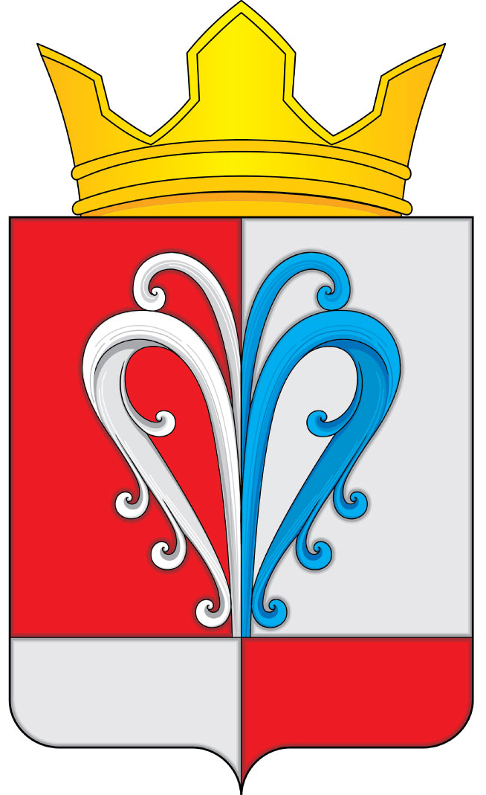
РОССИЙСКАЯ ФЕДЕРАЦИЯ
КАМЧАТСКИЙ КРАЙ
ЕЛИЗОВСКИЙ МУНИЦИПАЛЬНЫЙ РАЙОН
НАЧИКИНСКОЕ СЕЛЬСКОЕ ПОСЕЛЕНИЕ
ПОСТАНОВЛЕНИЕ
АДМИНИСТРАЦИИ НАЧИКИНСКОГО СЕЛЬСКОГО ПОСЕЛЕНИЯ

от 19 апреля 2021 года №33

О внесении изменений в постановление
№42 от 27.06.2019 года «Об утверждении
краткосрочного плана капитального ремонта
многоквартирных домов на 2020-2022 годы»

В соответствии с Законом Камчатского края от 2 декабря 2013 г. N 359
"Об организации проведения капитального ремонта общего имущества в многоквартирных домах в Камчатском крае", постановлением Правительства Камчатского края от 19.06.2014 №261-П «О порядке утверждения краткосрочных планов реализации региональной программы капитального ремонта многоквартирных домов»,

ПОСТАНОВЛЯЮ:

1. Внести в постановление №42 от 27.06.2019 года «Об утверждении краткосрочного плана капитального ремонта многоквартирных домов на 2020-2022 годы» следующие изменения:
1.1. перечень многоквартирных домов, включенных в краткосрочный план реализации региональной программы капитального ремонта общего имущества многоквартирных домов в Камчатском крае на 2014-2043 годы по Начикинскому сельскому поселению на 2020-2022 годы, изложить в редакции согласно приложению 1.
1.2. не выполненные работы по капитальному ремонту многоквартирных домов на территории Начикинского сельского поселения за период 2020-2022 годы, ранее включенные в региональную программу капитального ремонта общего имущества многоквартирных домов в Камчатском крае на 2014-2043 годы по Начикинскому сельскому поселению, изложить в редакции согласно приложению 1.2., при условии выделения дополнительного финансирования, за счет средств от полученных платежей собственников помещений, формирующих фонд капитального ремонта, а также за счет субсидий, полученных из бюджета субъекта Российской Федерации и (или) за счет иных не запрещенных законом средств.
2. планируемые показатели выполнения краткосрочного плана реализации региональной программы капитального ремонта общего имущества многоквартирных домов в Камчатском крае на 2014-2043 годы по Начикинскому сельскому поселению на 2020-2022 годы, изложить в редакции согласно приложению 2.
3.Постановление обнародовать (опубликовать) согласно ст. 53 Устава Начикинского сельского поселения.

Глава Начикинского
сельского поселения В.М. Пищальченко

